ТЕХНИЧЕСКА СПЕЦИФИКАЦИЯ

ОТНОСНО:
„БЛАГОУСТРОЯВАНЕ НА ПЛОЩАД И ОБНОВЯВАНЕ НАПЛОЩИ ЗА ШИРОКО ОБЩЕСТВЕНО ПОЛЗВАНЕ В С. ДОЛЕН, ОБЩИНА ЗЛАТОГРАД”

КРАТКА ИНФОРМАЦИЯ

Обхватът на обществената поръчка включва изпълнението на всички строителни дейности по част:”АС”, част „Конструктивна”, част”Електрическа”, част”ВиК”, част”ПИБ-озеленяване” и част”Геодезия”

Обхват на разработката: 2 340 м²
Във връзка с чл. 137, ал.1 от ЗУТ, обектът е вид строеж от IV-та категория

СЪЩЕСТВУВАЩО ПОЛОЖЕНИЕ
Обектът се намира в централната част на с. Долен, общ. Златоград. Селото е ситуирано в планински район. Разположено е в източни Родопи. През селото минава река, която на запад от него се влива в река Върбица. Селото е второ по големина в Златоградска община. Намира се на 12 км. от гр. Златоград и се свързва с път по поречието на Неделинска река до вливането в р. Върбица, а след това по главния път Златоград – Подкова – Кърджали.
В климатично отношение районът принадлежи към „източнородопски нископланински климатичен район“, характеризиращ се с умерено лято и сравнително мека зима.

ФУНКЦИОНАЛНО И АРХИТЕКТУРНО-БЛАГОУСТРОЙСТВЕНО РЕШЕНИЕ
Не се предвижда промяна в регулационните граници на зоната на централната част.
Архитектурно-пространственото и функционално решение на централната част е подчинено най-вече на създаване на естетична и социална среда за местните жители и гостите на селото (малка площадка за детски прояви, детски площадки, кътове за почивка), както и на възможно по-богато озеленяване и благоустрояване на централния площад, който в момента е неуютен и неприветлив, лишен от зеленина и възможност за почивка и общуване на жителите на селото.
Като основен композиционен елемент в южната част на площадното пространство е организирано място за площадка за масови и детски прояви, която осигурява възможност за провеждане на концерти, детски утра, рецитали, надпявания и други. Площадката е ситуирана извън покритото дере на реката. Осигурени са свободно стоящи пейки встрани от нея.
В източната част на площадното пространство е организиран кът за почивка, осигуряващ поглед над реката, с кашпи с декоративна разстителност.
Западно от младежкия дом, в дъното на същият имот, се предвижда обществена тоалетна (включително за инвалиди). Състои се от отделна клетка за хора в неравностойно положение със самостоятелен вход и осигурена достъпна среда, общо преддверие и вход, и две отделни клетки за мъже и жени с преддверия. Конструкцията е лека метална стените са от термопанели с РVС покритие, цвят по архитектурен детайл, и PVC дограма. ВиК , ЕЛ, ТОВК и ПБ са разработени в самостоятелни части към този проект. ВиК инсталацията е РVС. Ел. инсталацията е съгласно изискванията за такъв род обекти. Предвидено е модерно и икономично светодиодно осветление.Проектното решение и заложените строителните продукти са в съответствие с основните изисквания на чл. 169 и чл. 169а от ЗУТ. ЗП тоалетна – 15,3м² .
В северната част на площадното пространство (източно от младежкия дом) се осигурява навес с пергола с пейка.
С оглед на това, че в сегашният център на селото няма зелени площи и пространства за отдих, в зоната под площдното пространство се предвижда кът за почивка с пергола с пейки, декоративни настилки и озеленяване. Източно от срадата на бившото кметство се оформя ивица с зелена площ. Съществуващата чешма се реконструира, като се осигуряват пергола и места за сядане. ОФормена е фасада на чешмата с дъговидна форма и облицовка от ивайловградски камък – хоризонтален глиц.
В южната част са предвидени две детски площадки (0-3 години и 3-12 г), както и площадка за стрийт фитнес.
При избора и разполагането на съоръженията са взети предвид изискванията на Наредба 1 от 2009 г. за условията и реда за устройство и безопасност на площадките за игра. Предвидени са съоръжения за ползване и от деца с увреждания (50 % от съоръженията позволяват ползване от деца с увреждания). Осигурен е безпрепятствен достъп до всяко съоръжение с инвалидна количка, както и необходимите зони за сигурност на децата при всяко едно съоръжение. Предвидена е дървена ограда Н=1,00 м с по два входа по целия периметър на детските площадки. Предвижда се полагането на ударопоглъщаща саморазливна каучукова настилка.
В детските площадки са предвидени пейки, кошчета за отпадъци и указателни табели.
Богатото функционално, благоустройствено и парково решение ще подобрят чувствително атмосферата на централната част на с. Долен, с което ще се осмислят вложените средства за активиране и развитие на обществените и паркови пространства в полза на жителите и гостите на селото, ще подобрят социалната, климатичната, естетическата среда и, колкото и силно да звучи, ще съдействат за подобряване на икономиката на с. Долен.

ИНЖЕНЕРНИ СИСТЕМИ
ЧАСТ”АС” вертикална планировка, площадното пространство ще се изпълни с декоративни цветни бетонови вибропресовани изделия с дебелина 8см, а пешеходните алеи с настилка бехатон 6 см. Пешеходните алеи водещи от площадното пространство към зоната за детските площадки, кактои алеята западно от площадката за детски прояви ще се изпълнят с усилена настилка бехатон 8см. Към къта за почивка под площадното пространство е предидена цветна композиция от декоративни цветни павета – тип трапец. Площадката за детски прояви е предвидена да се изпълни с цветен шлайфан бетон. При детските и спортните площадки настилката е саморазливна ударопоглъщаща каучукова настилка с дебелина 2 см за детската площадка 0-3 год. и 3 см. за площадката за 3-12 год, цвят зелен. Саморазливната ударопоглъщаща настилка се полага върху армирана бетонова настилка 10 см.
В зоната между пешеходната алея и сградата на РПК с. Долен разполагаме детска площадка за деца от 0-3 години и деца с увреждания, спортна площадка за стрийт фитнес и детска площадка за деца от 3-12 години и деца с увреждания.
ДЕТСКА ПЛОЩАДКА ЗА ДЕЦА от 0-3 г. и деца с увреждания
Площадката е предвидена като детска площадка за деца от 0-3 г.,и деца с увреждания. При избора и разполагането на съоръженията са взети предвид изискванията на
Наредба 1 от 2009 г. за условията и реда за устройство и безопасност на площадките за игра (чл. 4, чл. 5, чл. 6, чл.9 , чл. 11 и т.н.) .
В площадката са разположени са разположени комбинирано детско съоръжение и клатушка. като и двете съоръжения позволяват ползване и от деца с увреждания.
Осигурен е безпрепятствен достъп до всяко съоръжение с инвалидна количка, както и необходимите зони за сигурност на децата при всяко едно съоръжение.
Предвидена е дървена ограда (по архитектурен детайл) по целия периметър на детската площадка, с два входа, Дървената ограда е с Н=1,00 м Настилката е саморазливна ударопоглъщаща каучукова с дебелина 2 см (цвят от проектанта), като е взета предвид най-голямата височина на свободно падане – 0,60 м.
Предвидени са пейки, разположени покрай оградата на площадката, кошчета за отпадъци, както и указателни табели при двата входа.
ДЕТСКИ СЪОРЪЖЕНИЯ са следните :
КОМБИНИРАНО СЪОРЪЖЕНИЕ – пясъчник, пързалка, интерактивна игра – за деца от 0 до 3 г. и деца с увреждания
Съоръжението да предлага следните видове занимания:
катерене / пързаляне / образователна цел / общуване / експериментиране / игра с пясък / колективни игри / провиране
Възрастова група: до 3
Максимална височина на свободно падане: 590 mm
Височина на платформите: 313 mm
Основна конструкция : метални тръби с необходимите размери Ф76 и по-големи, дебелина на тръбата 2 мм. и по-голяма, Платформите са предварително заварени от профили ПЗ 40 х 20 х 2 мм и се поставят посредством болтове М 16 х 35 мм за предварително заварени гайки на основните колони.
Декоративни елементи: PVC
Платформи: висококачествен влагоустойчив материал за под.
Начин на закрепване: анкериране. За платформата се захващат чрез болтове за предварително заварени профили към основната конструкция.
Размери: 2 270 х 5 911 mm
Необходима площ: 5 270 х 8 411 mm
Допустими настилки: ударопоглъщаща настилка - 2 см
Основна конструкция, стълби и катерушки: метални профили или тръби с необходимите размери и якост. Въжените стълби с армирано въже.
Пързалки: многослоен стъклопласт, устойчив на UV лъчи с необходимата якост за експлоатация от деца в указаната възрастова граница, гладки, леснопочистващи и да нямат остри ръбове и издатини.
Съоръжението да отговаря на изискванията на НАРЕДБА No1 от 12 януари 2009 г. за условията и реда за устройството и безопасността на площадките за игра
Стандарти, на които да отговаря съоръжението:
EN 1176-1 Съоръжение за площадки за игра Част І – Общи изисквания за безопасност и методи на изпитване
EN 1176-3 Съоръжение за площадки за игра Част ІІІ – Допълнителни специфични изисквания за безопасност и методи за изпитване на пързалки

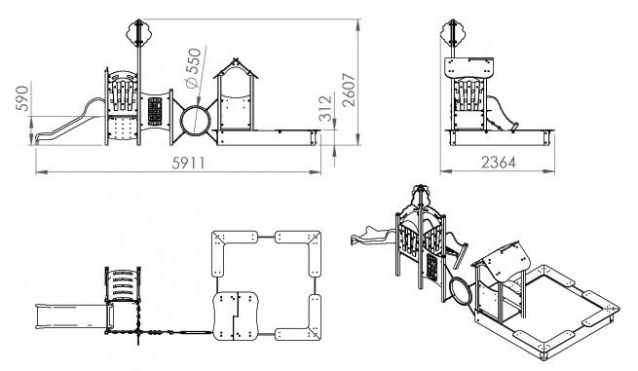

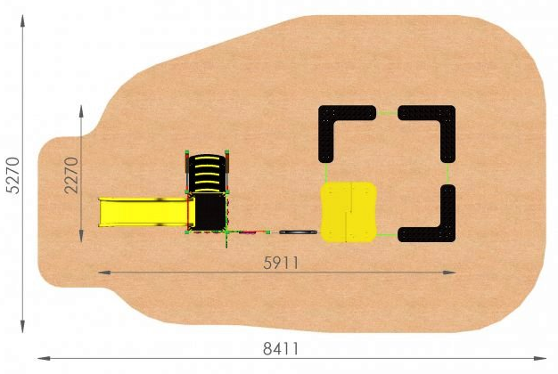

КЛАТУШКА ПРУЖИННА ДВОЙНА, ТИП „ДЕЛФИН”
Възрастова група: от 0 до 3 години и деца с увреждания
Съоръжението да предлага следните компоненти за игра: люлеене, клатушкане
Максимална височина на свободно падане: 380 мм
Размери: 444 х 730 мм
Необходима площ: 2 444 х 2 730 мм
Допустими настилки: ударопоглъщаща настилка - 2 см
Носеща стационарна част: метални планки с размери 250 х 250 х 400 мм. На нея посредством болтове е захваната подвижната част.
Подвижна: клатеща пружини ф180 мм, h= 360 мм. На правоъгълна планка , която е захваната за пружината се закрепват профили, към които посредством болтове се захваща седалката и декоративните елементи от полиетилен.
Съоръжението да отговаря на изискванията на:
- НАРЕДБА №1 от 12 януари 2009 г. за условията и реда за устройството и
безопасността на площадките за игра
- EN 1176-1 Съоръжения за площадки за игра. Част 1: Общи изисквания за
безопасност и методи за изпитване
- EN 1176-6 Съоръжения за площадки за игра. Част 6: Допълнителни специфични
изисквания за безопасност и методи за изпитване на съоръжения за люлеене

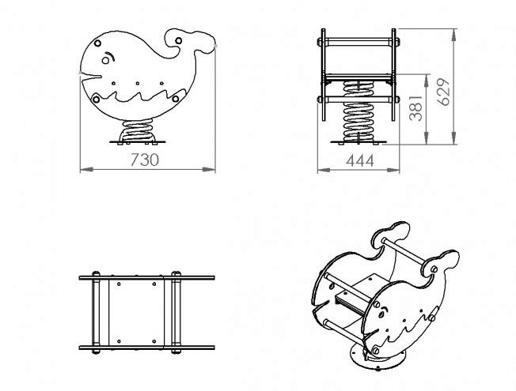

ПЛОЩАДКА ЗА СТРИЙТ ФИТНЕС
Предвидено е спортно съоръжение за стрийт фитнес
Настилката е саморазливна ударопоглъщаща каучукова, цвят от проектанта, в хармония с настилката на двете детски площадки.
Изисквания към съоръжението:
Възрастова група: над 12 години
Размери: 4 051 x 6 021 мм
Необходима площ: 7 500 x 9 000 мм
ОСНОВНА КОНСТРУКЦИЯ: стомaнени тръби и профили с необходимите размери и якост, с технически и експлоатационни характеристики, които съответстват на натоварванията при експлоатация на съоръженията. Конструкцията на съоръжението да отговаря на изискванията на стандарта както по отношение на постоянните и променливи натоварвания съобразно броя на ползвателите върху съответната площ или обем.
Метал: прахово боядисан,
Съоръжението да отговаря на изискванията на: НАРЕДБА No1 от 12 януари 2009 г. за условията и реда за устройството и безопасността на площадките за игра - БДС EN 16630:2015 Постоянно монтирани на открито фитнес съоръжения.
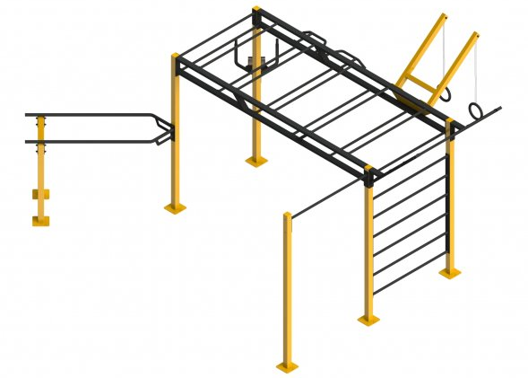
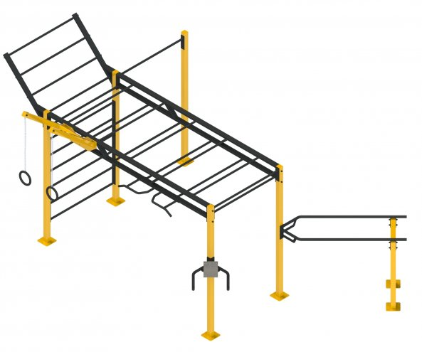
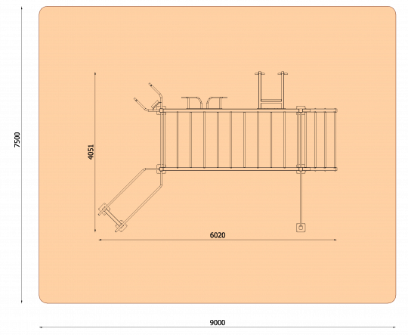

ДЕТСКА ПЛОЩАДКА ЗА ДЕЦА ОТ 3 ДО 12 Г. и деца с увреждания
Детската площадка е предвидена за деца от 3-12 год. и деца с увреждания. При избора и разполагането на съоръженията са взети предвид изискванията на Наредба 1 от 2009 г. за условията и реда за устройство и безопасност на площадките за игра (чл. 4, чл. 5, чл. 6, чл.9 , чл. 11 и т.н.). Предвидени са и съоръжения за ползване и от деца с увреждания.
Предвиждаме комбинирано детско съоръжение, двойна люлка, въртележка и клатушка тип „Везна”. Осигурен е безпрепятствен достъп до всяко съоръжение с инвалидна количка, както и необходимите зони за сигурност на децата при всяко едно съоръжение.
Предвидена е дървена ограда с Н=1,00 м (по архитектурен детайл) по целия периметър на детската площадка с два входа. Настилката е саморазливна ударопоглъщаща каучукова с дебелина 3 см, като е взета предвид най-голямата височина на свободно падане – 1,50 м.
Предвидени са пейки, разположени покрай оградата на площадката, кошчета за отпадъци както и указателни табели при двата входа.
Дървена къщичка за игра – „Индианска шатра”
Описание: Подходящо за деца с увреждания
Съоръжението да предлага следните видове занимания: Общуване, тематични и ролеви игри
Възрастова група: от 3 до 12 и деца с увреждания
Брой места за сядане: 3-6
Максимална височина на свободно падане: 330 mm
Основна конструкция: изсушена иглолистна дървесина с необходимите профили
Седалки: PVC
Начин на закрепване: стоманобетон и анкерни болтове
Размери: 1 721 х 1 987 mm
Необходима площ: ф=3700 mm
Настилка : ударопоглъщаща каучукова саморазливна настилка - 3 см
Стандарти, на които отговаря да съоръжението: БДС EN1176-1,
Комбинирано детско съоръжение - две пързалки, малка стена за катерене и тунел – по приложена спецификация
Съоръжението да предлага следните видове занимания: катерене / пързаляне / общуване / колективни игри / провиране
Възрастова група: от 3 до 12
Максимална височина на свободно падане: 1 500 mm
Височина на платформите: 1 250 ; 1 500 mm
Основна конструкция: метални тръби с необходимите размери и якост
Декоративни елементи:PVC
Платформи: висококачествен влагоустойчив материал за под.
Начин на закрепване: анкериране или стоманобетон
Размери: 4 862 x 6 247 mm
Необходима площ: 7 862 x 9 747 mm
Допустими настилки: каучукова ударопоглъщаща настилка - 3 см
Стандарти, на които отговаря съоръжението: БДС EN1176-1, БДС EN1176-3

В случаите, когато монтажът на площадката не е завършен, или по време на демонтаж и ремонт, е забранено ползването на съоръжението!

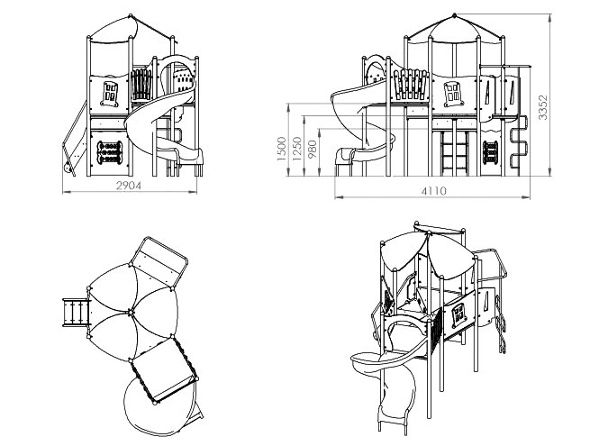

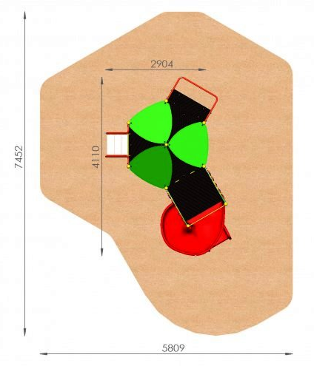

ДВОЙНА ЛЮЛКА
Описание: Двойната люлка е с една седалка и един кош – гнездо и е подходящо за деца с увреждания
Съоръжението предлага следните видове занимания: общуване / люлеене / експериментиране / колективни игри
Възрастова група: от 3 до 12 год. и деца с увреждания
Брой места за сядане: 4
Максимална височина на свободно падане: 1 180 mm
Основна конструкция: метални тръби с необходимите размери и якост
Седалки: гумена и гнездо с армирани въжета
Декоративни елементи: PVC
Синджир: неръждаема стомана
Движение: чрез помощта на 6 броя лагери
Начин на закрепване: анкериране или желязобетон
Размери: 1 087 x 4 641 mm
Необходима площ: 4 641 x 7 000 mm
Ударопоглъщаща настилка - 2 см
Стандарти, на които отговаря съоръжението: БДС EN1176-1, БДС EN1176-2
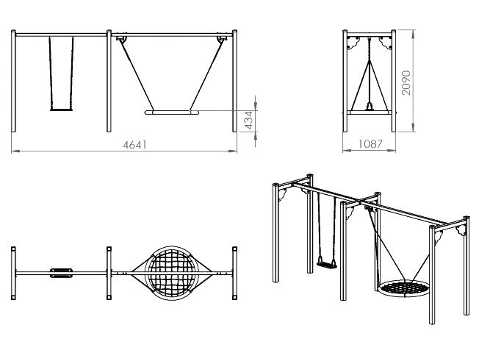

КЛАТУШКА тип „Везна” – „Кученце” – по приложена спецификация
Съоръжението да предлага следните видове занимания: клатушкане / равновесие / общуване / люлеене
Възрастова група: от 3 до 12
Брой места за сядане: 2
Максимална височина на свободно падане:715 mm
Основна конструкция: метални тръби с необходимите размери и якост
Седалки: PVC
Декоративни елементи: PVC
Начин на закрепване: анкериране или стоманабетон
Размери: 389 х 2 322 mm
Необходима площ: 2 389 х 4 322 mm
ударопоглъщаща настилка - 2 см
Стандарти, на които отговаря съоръжението: БДС EN1176-1, БДС EN1176-6

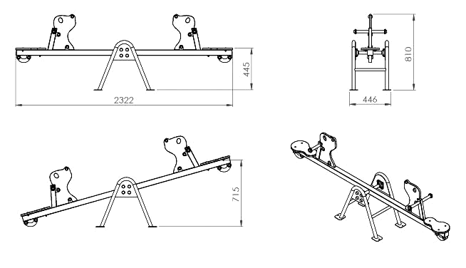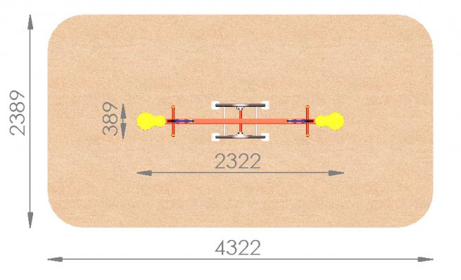

ДЪРВЕНА КЪЩИЧКА ЗА ИГРА – „ИНДИАНСКА ШАТРА”
Описание: Подходящо за деца с увреждания
Съоръжението да предлага следните видове занимания: Общуване, тематични и ролеви игри
Възрастова група: от 3 до 12 и деца с увреждания
Брой места за сядане: 3-6
Максимална височина на свободно падане: 330 mm
Основна конструкция: изсушена иглолистна дървесина с необходимите профили
Седалки: PVC
Начин на закрепване: стоманобетон
Размери: 1 721 х 1 987 mm
Необходима площ: ф=3700 mm
Настилка : ударопоглъщаща каучукова саморазливна настилка - 3 см
Стандарти, на които отговаря да съоръжението: БДС EN1176-1,

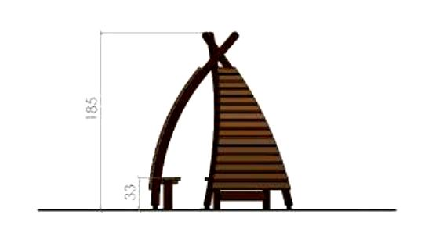
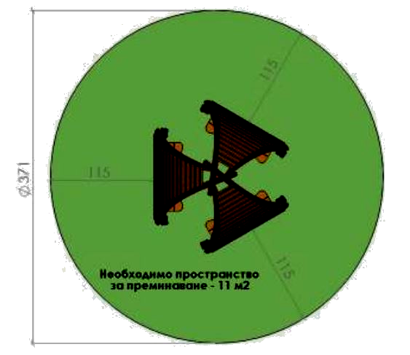

ПОДДРЪЖКА И КОНТРОЛ НА СЪОРЪЖЕНИЯТА
Рутинен визуален контрол
Рутинният визуален контрол се извършва от собственика на площадката и дава възможност за установяване на очевидните опасности, които могат да бъдат в резултат на вандализъм, ползване или метеорологични условия. За площадки за игра, където съоръженията са подложени на ползване с повишено натоварване или на вандализъм, е необходим ежедневен контрол от този тип.
Визуалният контрол включва: чистотата на съоръжението, почистване на терена на съоръжението, заключителна обработка на повърхностите, показване на фундаменти, стри краища, липсващи части, прекалено износване и конструктивна цялост, поддържане на нивото на пясъка до маркировката при носещите части на съоръжението.
Функционален контрол
Функционалният контрол е по-подробен контрол за проверка на функционирането и стабилността на съоръжението, по-специално за всякакво износване. Той трябва да се извършва на всеки от 1 до 3 месеца от собственика на площадката или от упълномощено от него лице.
Обхватът на проверката включва:
- олющвания или други нарушения на повърхностите
- корозия по металните елементи
- грапави повърхности, които представляват риск от наранявания, както и за издадени глави на болтове или гайки
- дали всички ъгли, ръбове и изпъкнали части са заоблени
- дали всички спойки са изравнени до основа
- липса на тапи на краищата на отворените тръби
- разглобяемите връзки
- надземни стърчащи части над фундаментите
- корозия и гниене на основите на съоръженията
Годишен основен контрол
Годишният основен контрол се извършва, за да установи с интервал от 10 до 12 месеца, общото ниво на безопасност на съоръжението, фундаментите и
повърхностите, например въздействията от метеорологични условия, очевидно
загниване или корозия и всякакви промени в нивото на безопасност на
съоръженията в резултат от извършен ремонт или от добавена или заменена
съставна част.
ЗАБЕЛЕЖКА:
Годишният основен контрол може да изисква разкриване/разкопаване или разглобяване на определени части. Този контрол на съоръжението трябва да се извършва от компетентни лица.
Проектното решение и заложените строителните продукти са в съответствие с основните изисквания на чл. 169 и чл. 169а от ЗУТ.
При разработването на проекта не са направени отклонения от действащите в българското законодателство технически норми и стандарти.

ЧАСТ”КОНСТРУКЦИИ”
Подобект: изграждане на обществена тоалетна на бетонова площадка върху която ще бъде монтирана тоалетна с три клетки от готови елементи, от термопанели монтирани на метални елементи, сглобена на место върху бетонова армирана настилка ( да се спазват проектите по част „АС” и част „ВиК”)
Материали:
Фундаментна плоча с дебелина 20см, под цялото съоръжение, фундаментната плоча се армира с мрежа N8 / 20 см.
При изграждането се използва бетон клас В15 с якост на натиск Rb= 8.5МРа, стомана АIII Rs=37.5MPa и АI Rs=22.5MPa
Фундаментната плоча да се изпълни върху 20 см трамбована баластра или чакъл. Между бетоновата плоча и чакъла, да бъде изпълнена хидроизолация, топлоизолация ХРS мин.6см и пароизолация (да се спазва арх. детайл)
Стените се изпълняват с готови елементи, телмопанели с дебелина 8см, От вътрешната страна на стените и тавана изпълнение с влагоустойчив гипсокартон.
Дограма за врати и прозорци – алуминиев стъклопъкет. Да се спазват рзмерите от архитектурните чертежи.
Покрив ОСБ - плосксти с покритие ондолин – битумни керемиди, цвят зелен, между ОСБ и гипсокартона да се постави мин.вата за топлоизолация,
Челната дъска 18/2,5, улуци и водосточни тръби да се изпълни с профилирана ламарина в цвят кафяво.
Подобект: масивна и дървена пейка с пергола
Двата вида пейки се изпълняват върху ивична основа – ширина 80 см и дълбочина 60см. При масивната пейка е предвидена стоманобетонна надстройка над фундаментите – с височина 32 см.
Материали:
Основите са стоманобетонни и са армирани с надлъжна армировка N8 и напречна – стремена 5N8/м.
При изграждането се използва бетон клас В15 с якост на натиск Rb= 8.5МРа, и стомана АIII Rs=37.5MPa и АI Rs=22.5MPa
Дървената пергола се състои от следните елементи :
Вертикални елементи – колони – дървени – 13/13;
Клещи – 4/10;
Ребра – 4.6/16;
Подкос – 13/13;
Дървена скара – по детайл на архитекта.
Фундирането се извършва върху ивичните фундаменти на пейките, чрез планки.
Връзката между дървените елементи е с планки и патентни болтове .
Подобект: комбинирана детска площадка за деца от 0-3 г. И 3-12 г., деца и площадка за фитнес на открито
Съоръженията, които ще се монтират – люлки, пързалки, комбинирани съоръжения и други, ще се изпълнят съгласно представените проекти на производителя и е необходимо да притежават съответните сертификати.
Материали:
Монтирането на съоръженията ще се изпълни върху стоманобетон и изградят стоманобетонови фундаменти в зависимост от вида на съоръжението и стоманобетонова плоча.
Фундаментите, които ще се изпълнят са два вида :
- Единични фундаменти – 50/50 и дълбочина 100 см.
- Ивични фундаменти с ширина 50 см и дълбочина100 см. Дължината на
фундамента е съгласно дължината на съоръжението.
- Фундаментна плоча с дебелина 10 см, под цялото съоръжение.
Фундаментите се армират с мрежа N8 през 10 см в горния им край, а фундаментната плоча – с мрежа N8 / 20 см.
При изграждането се използва бетон клас В15 с якост на натиск Rb= 8.5МРа, стомана АIII Rs=37.5MPa и АI Rs=22.5MPa
Всички фундаменти да се изпълнят върху 20 см трамбована баластра или чакъл. Котата на фундиране е минимум 80 см под ниво терен.
Съоръженията се анкерират към фундаментите чрез планки с дебелина 8 мм и по два анкерни болта М 12 или по детайл на производителя.
Настилката над фундаментната плоча е от саморазливна ударопоглъщаща каочукова настилка с дебелина 2-3см.(да се сравни с архитектурните детайли)
Подобект: изграждане на площадка за масови и детски прояви
Изграждане на бетонова площадка на която да се правят масови и детски прояви е изготвено по искане на възложителя и съгласно разработения архитектурен проект.
Материали:
Фундаментите, които ще се изпълнят са два вида :
- Единични фундаменти – 50/50 и дълбочина 100 см.
- Ивични фундаменти с ширина 50 см и дълбочина100 см. Дължината на
фундамента е съгласно дължината на съоръжението.
- Фундаментна плоча с дебелина 10 см, под цялото съоръжение.
Фундаментите се армират с мрежа N8 през 10 см в горния им край, а фундаментната плоча – с мрежа N8 / 20 см.
При изграждането се използва бетон клас В15 с якост на натиск Rb= 8.5МРа, стомана АIII Rs=37.5MPa и АI Rs=22.5MPa
Всички фундаменти да се изпълнят върху 20 см трамбована баластра или чакъл. Котата на фундиране е минимум 80 см под ниво терен.
Настилката е предвидена да се изпълни с цветен шлайфан бетон
Подобект: чешма за питейна вода с пергола
Чешмата представлява стоманобетонна стена с променлива височина от 0.40 до 2.00 м над кота терен. Пред стената ще се изпълни стоманобетонно корито с височина 30 см над терена.
Фундирането ще се изпълни върху ивични основи на дълбочина min 80см под кота терен.
Прието нормативно почвено натоварване Ro=0.2МРа.
Материали:
Под стоманобетонните фундаменти е предвиден подложен бетон – 10см.
Стоманобетонната стена на чешмата е с ширина 25 см, а на коритото - са с ширина 18 см.
Перголата се изпълнява по архитектурен детайл.
Бетон за конструкцията - С 20/25
Подложен бетон – С 12/15.
Армировъчна стомана – В500

ЧАСТ”ВИК” решава реконструкция на съществуващия водопроводна и канализационна мрежа в обекта Повърхностното отводняване се осъществява посредством съществуващите отводнителни решетки, като те частично ще се реконструират, а самите решетки ще се заменят с нови. Предвидени са и нови отводнителни решетки.Предвидено е също и водопроводна мрежа за поливане на зелени площи.
водопроводи от тръби PE-HD Ф25 - PN16
топлоизолация за тръба ПЕВП Ф25; d= 6мм
дъга /коляно/ 90 градуса ПЕВП Ф25 мм.
тройник стоманен поцинкован Ф2"
вътрешно редуктивен нипел Ф2"-Ф1"
преход с външна резба Ф32-Ф1"
редукция Ф32-Ф25 мм.
СГРАДНА ВОДОПРОВОДНА МРЕЖА - ОБЩЕСТВЕНА ТОАЛЕТНА
водопроводни тръби PP Ф20, PN16
водопроводни тръби PP Ф25, PN16
топлоизолация Ф20; d= 15мм
топлоизолация Ф25; d= 15мм
ПП редукция Ф25-Ф20 мм.
ПП тройник с вътрешна резба Ф1/2"
ПП коляно с вътрешна резба Ф1/2"
Стоящ смесител за мивка
- едноръкохватков, 40мм.
- Керамичен затварящ механизъм,
- гъвкави връзки за присъединяване,
- система за фиксиране,
- метален изпразнител
- никелиран гланцов
Спирателен кран Ф 1/2" за писоар - сферичен
Спирателен кран Ф 1/2" за тоалетно казанче - сферичен
Контролен водомерен възел (комплект)
- спиратетен кран DN25;
-мрежест филтър DN25;
-водомер DN20,Qn=1,50m3/h, Qmax=2.50m3/h
-стоманени парчета с l=0,16m ;
-обратна клапа DN25 и спират.кран с изпускател DN25
СГРАДНО КАНАЛИЗАЦИОННО ОТКЛОНЕНИЕ - ОБЩЕСТВЕНА ТОАЛЕТНА
PVC дебелостенни тръби Ф160 мм.
ревизионна шахта
дъно Ф1000 с муфа Ф200/Ф200 h=800mm с метални стъпала - 1 бр.
КРШ с отвор Ф600 - 1 бр.
чугунен какпак Ф600 х=80mm, комплект - 1 бр.
СГРАДНА КАНАЛИЗАЦИОННА МРЕЖА - ОБЩЕСТВЕНА ТОАЛЕТНА
PVC-тръби муфени с лепени връзки за канализация на сгради Ф160 усилени
PVC-тръби муфени с лепени връзки за канализация на сгради Ф110 усилени
PVC-тръби муфени с лепени връзки за канализация на сгради Ф50 усилени
водосточни тръби стоманени поцинковани Ф80-включително фасонни части и скоби
PVC дъга 45 градуса Ф160 мм.
PVC дъга 45 градуса Ф110 мм.
PVC дъга 45 градуса Ф50 мм.
PVC дъга 90 градуса Ф160 мм.
PVC дъга 90 градуса Ф110 мм.
PVC дъга 90 градуса Ф50 мм.
PVC тройник 45 градуса Ф160 мм.
PVC тройник 45 градуса Ф110 мм.
PVC тройник 45 градуса Ф50 мм.
разклонител редуктор единичен PVC Ф110/50
намалител PVC Ф160-110 мм.
вентилационни шапки за отдушници на канализация Ф110
противовакумна клапа Ф110
моноблок
- тоалетна чиния с хоризонтално оттичане,
-тоалетно фаянсово казанче 3/6 литра, със странично реверсивно водоподаване, нископромивно с PVC промивна тръба
- тоалетна седалка от дуропласт с метални крепежи,
- тоалетен капак
Доставка и монтаж на тоалетен умивалник 60см, бял фаянс с отвор за смесител, комплект със сифон
писоар с хоризонтално вливане на вода+сифон и арматура
скоби с гумена подложка за закрепване на тръби Ф110-вертикален участък
ПС DN50
ревизионни отвори Ф110 ,PVC
ВОДОПРОВОД - ЧЕШМА
водопроводни тръби PPR - PN16 Ф25
топлоизолация Ф25; d= 6мм
ПП коляно с вътрешна резба Ф3/4"
PPR преход с вътрешна месингова резба Ф25х3/4"
канелка за обществена чешма за питейни нужди с декоративен чучур Ф3/4"
КАНАЛИЗАЦИЯ - ЧЕШМА
PVC-тръби муфени с лепени връзки за канализация на сгради Ф110 усилени
намалител PVC Ф160-110 мм.
ПС DN100
СГРАДНО ВОДОПРОВОДНО ОТКЛОНЕНИЕ - ПЛОЩАД
тръби в готов изкоп извън сгради PE-HD Ф32 - PN10
стоманена обсадна тръба DN50мм.х 3,6 мм. за преминаване над дере
топлоизолация за тръба ПЕВП Ф32; d= 6мм
водовземна скоба Ф90х1"
преход с външна резба Ф32-Ф1"
Доставка и монтаж на главен водомерен възел (комплект)
- спиратетен кран DN32;
-мрежест филтър DN32;
-водомер DN25,Qn=1,50m3/h, Qmax=2.50m3/h
-стоманени парчета с l=0,16m ;
-обратна клапа DN32 и спират.кран с изпускател DN32
Изграждане на водомерна шахта по детайл
- тухли за зидарии;
-вароциментов разтвор за зидария и измазване;
-направа на рамка и капак от метал
ВОДОПРОВОД - ПЛОЩАДКОВА МРЕЖА
тръби в готов изкоп извън сгради PE-HD Ф32 - PN10
тръби в готов изкоп извън сгради PE-HD Ф25 - PN16
топлоизолация за тръба ПЕВП Ф32; d= 6мм
топлоизолация за тръба ПЕВП Ф25; d= 6мм
тройник ПЕВП Ф32/32/32 мм.
тройник редуктор ПЕВП Ф32/25/32 мм.
редукция ПЕВП Ф32-Ф25 мм.
коляно 90 градуса ПЕВП Ф25 мм.- бърза връзка
коляно 90 градуса ПЕВП Ф25 мм. вътрешна резба Ф3/4"- бърза връзка
канелка за поливане с щуцер сферична Ф3/4"
маркуч за поливане Ф3/4" мм. дължина 20 м. - дебелина на стената мин. 3 мм.
9. КАНАЛИЗАЦИЯ - ПЛОЩАДКОВА МРЕЖА
PVC дебелостенни тръби в готов изкоп Ф160 мм.
PVC дебелостенни тръби в готов изкоп Ф200 мм.
PVC дъга 15 градуса Ф200 мм.
PVC дъга 45 градуса Ф160 мм.
Изграждане на ревизионна шахта
-направа на изкоп 90% маханизиран и 10% ръчен;
-доставка и полагане на пясък около шахта;
-доставка и полагане на дъно Ф1000 с муфа Ф200/Ф200 h=800mm с метални стъпала - 1 бр.
-доставка и полагане на КРШ с отвор Ф600 - 1бр.
-доставка и монтаж на чугунен какпак Ф600 х=80mm, комплект -1 бр.
Изграждане на отводнителна решетка - ДШ /в т.ч., изкоп, стоманобетоново корито, метална рамка, метална решетка/
PVC Ф160-110 мм.

ЧАСТ”ЕЛЕКТРО”
Проекта третира изграждане на кабелна мрежа и осветителна уредба на обекта , съобразно с функционалнато предназначение на обекта.
Решава парковото осветление (декоративни стълбове по архитектурен детайл H=4 м. LED), така и високи стълбове (H=8 м LED) за зоната на площадното пространство, както и възможност за озвучаване на площадката за малки детски прояви.
Общата инсталационна мощност е 1,184kW, а работния ток е в рамките на 5.72А, работно напрежение 220V

метална тръба Ф50 мм
PVC гофрирана тръба Ф32/24,3 мм
кабел СВТ 3х4 мм2
кабел СВТ3х2,5 мм2- пилон
кабел СВТ 3х2,5 мм2
кабел СВТ 3х1,5 мм3
кабелен канал 25х25мм
клемна кутия за паркови и улични осв. тела
улично осветително тяло LED 98W/230V влагозащитено
осветително тяло LED 20W/230V влагозащитено
полигонален стълб с височина 9м с 4 рогатка по арх.детайл
двойна рогатка за парково осв.тяло
парково осв.тяло с височина Н=4м ( стълб, стоманен )
модулно ел. табло РТ по схема
заземителни колове с дължина 50/50/1500мм
заземителна шина 40х4мм
осветително тяло LED 7W/230V,E27- влагозащитено

ЧАСТ”ПИБ-ОЗЕЛЕНЯВАНЕ”
Предвижда се засаждане на
Picea pungens
Pinus strobus
Acer platanoides "Glubosum"
Aesculus hippocastanum Carnea
Malus floribunda - сортове
Querqus rubra
Tilia sp.
Доставка и засаждане на вечнозелени храсти
Cotoneaster dammeri
Laurocerasus off.
Thuja occ. Smaragd
Доставка и засаждане на цъфтящи храсти
Hibiscus siryacus
Weigela floribunda
Доставка и засаждане на увивни храсти
Tecoma radicans
Доставка на плодородна почва

Качествато на разстителния материал трябва да бъде защитено с нужните сертификати за качество и нормативната уредба на Република България, свързана с Асоцияцията на производителите на декоративна разтителност.

ОСНОВНИТЕ ДЕЙНОСТИ И КОЛИЧЕСТВА, ВКЛЮЧЕНИ В ПРЕДМЕТА НА ПОРЪЧКАТА

№ | Наименование | мярка | количество
 | ЧАСТ "АРХИТЕКТУРНА"
1 | Изкоп с багер в земни почви | м3 | 800.00
2 | Натоварване и извозване на земни маси на 10 км | м3 | 800.00
3 | Подложка под настилката от трошено камък-чакъл | м3 | 375.00
4 | Уплътняване на площи с вибротрамбовка, земна маса и трошен камък с дебелина на пласта 20см | м2 | 1870.00
5 | Подложка от пясък | м3 | 190.00
6 | Уплътняване на площи с вибротрамбовка, пясък с дебелина до 10см | м2 | 1870.00
7 | Полагане на вибропресовано бетоново паве-''бехатон'' 16,5/20/6см/зелен/ - усилена настилка | м2 | 575.00
8 | Вибропресовано бет.паве-''бехатон'' 16,5/20/8см/червен/- усилена настилка | м2 | 275.00
9 | Вибропресовано бет.паве-''бехатон'' 16,5/20/8см/охра/ | м2 | 545.00
10 | Декоративно бет.паве-''трапец'' 8,5/10/6см | м2 | 22.00
11 | Правоъгално бетоново паве 10/20/6см | м2 | 31.00
12 | Изработване площадка за детски прояви(вкл.кофраж,армировка и бетон и цветен шлайфан бетон за настилка и всички свързани с това дейности) по арх.детайл | бр. | 1.00
13 | Изработване на стълби на место (вкл.кофраж,армировка и бетон и всички свързани с това дейности) по арх.детайл | бр. | 3.00
15 | Полагане на уличен бордюри - вибропресовани 15/25/50 | м | 185.00
16 | Полагане на уличен бордюри /понижен/ - вибропресовани 15/25/50 | м | 72.00
17 | Доставка и монтаж бетонови бордюри 8/16/50 | м | 135.00
18 | Доставка и монтаж предпазен уличен парапет по архитектурен детайл | м | 41.00
19 | Доставка и монтаж метален парапет по архитектурен детайл | м | 67.00
20 | Изработване на навес с пергола с пейка на масивна основа по архитектурен детайл вкл. всички свързани дейности | бр. | 1.00
21 | Пергула с дървена пейка по архитектурен детайл(вкл. всички свързани дейности) | бр | 1.00
22 | Свободно стояща дървена пейка на бетонови стойка бяла с мозаечно покритие - по снимков материал | бр | 20.00
23 | Кошче за отпадъци бетоново бяло с мазаечно покритие - по снимков материал | бр | 12.00
24 | Чешма с пергула по архитектурен детайл и конструктивно становище(вкл. всички свързани дейности) | бр | 1.00
25 | Бетонов елемент - цветарник 62/62/60- бетоново бяло с мазаечно покритие | бр | 10.00
26 | Изграждане на тоалетна с термопанели на метални елементи на бетонова армирана настилка(по арх.детайл с всички свързани дейности) | бр | 1.00
27 | Доставка и монтаж на информационна табела 500/800 н=1,2 м | бр. | 2.00
ДЕТСКА ПЛОЩАДКА ЗА ДЕЦА ОТ 0-3 Г. И ДЕЦА С УВРЕЖДАНИЯ
1. | Армирана бетонова настилка | м² | 50.00
2. | Превоз на бетон | м3 | 5.00
3. | Ударопоглъщаща каучукова настилка саморазливна 2 см, цвят зелен - reseda green ral 6011 | м² | 50.00
4. | Дървена цветна ограда с височина 100 см. и 2 бр. врати 100/100 см.на бетонов ивичен фундамент(по архитектурен детайл) | м | 33.00
5. | Доставка и монтаж комбинирано съоръжение – за деца от 0 до 3 г. и деца с увреждания - по спецификация | бр | 1.00
6. | Доставка и монтаж клатушка пружинна двойна, тип „делфин” - по спецификация | бр | 1.00
ПЛОЩАДКА ЗА СТРИЙТ ФИТНЕС
1. | Армирана бетонова настилка | м² | 38.00
2. | Превоз на бетон | м3 | 3.80
3. | Ударопоглъщаща каучукова настилка саморазливна 2 см, цвят зелен - reseda green ral 6011 | м² | 38.00
4. | Доставка и монтаж съоръжение за стрийт фитнес - по спецификация | бр. | 1.00
ДЕТСКА ПЛОЩАДКА ЗА ДЕЦА ОТ 3-12 Г. И ДЕЦА С УВРЕЖДАНИЯ
1. | Армирана бетонова настилка | м² | 132.00
2. | Превоз на бетон | м3 | 13.20
3. | Ударопоглъщаща каучукова настилка саморазливна 3 см, цвят зелен - reseda green ral 6011 | м² | 132.00
4. | Дървена цветна ограда с височина 100 см. и 2 бр. врати 100/100 см.на бетонов ивичен фундамент(по архитектурен детайл) | м | 61.00
5. | Доставка и монтаж на комбинирано съоръжение по спецификация | бр | 1.00
6. | Доставка и монтаж двойна люлка - с една седалка и кош тип "гнездо" - по спецификация | бр | 1.00
7. | Доставка и монтаж дървена къщичка за игра - индианска шатра- по спецификация | бр | 1.00
8. | Доставка и монтаж клатушка тип везна "кученце" – 3-12 г. - по спецификация | бр | 1.00
ЧАСТ "ВиК"
 | ВЪНШЕН ВОДОПРОВОД - ОБЩЕСТВЕНА ТОАЛЕТНА
1 | Подложка и обратна трамбована засипка от пясък | м³ | 3.40
2 | Изкоп с ограничени ширини в земни почви- ширина на изкопа от 0,6м до 1,20 м. | м³ | 13.70
3 | Обратен насип с трамбоване с ограничени ширини - всички скални почви | м³ | 10.30
4 | Доставка и монтаж на водопроводи от тръби в готов изкоп извън сгради PE-HD Ф25 - PN16 | м | 19.00
5 | Доставка и монтаж на топлоизолация за тръба ПЕВП Ф25; d= 6мм | м | 19.00
6 | Доставка и монтаж на дъга /коляно/ 90 градуса ПЕВП Ф25 мм. | бр | 4.00
7 | Доставка и монтаж на тройник стоманен поцинкован Ф2" | бр | 1.00
8 | Доставка и монтаж на вътрешно редуктивен нипел Ф2"-Ф1" | бр | 1.00
9 | Доставка и монтаж на преход с външна резба Ф32-Ф1" | бр | 1.00
10 | Доставка и монтаж на редукция Ф32-Ф25 мм. | бр | 1.00
11 | Изпитване на водопровод | бр. | 1.00
12 | Саниране( дезинфекция) водопровод | бр. | 1.00
 | СГРАДНА ВОДОПРОВОДНА МРЕЖА - ОБЩЕСТВЕНА ТОАЛЕТНА
1 | Доставка и монтаж на водопроводни тръби PP Ф20, PN16 - включително укрепители и фитинги | м | 10.00
2 | Доставка и монтаж на водопроводни тръби PP Ф25, PN16 - включително укрепители и фитинги | м | 2.00
3 | Доставка и монтаж на топлоизолация Ф20; d= 15мм | м | 10.00
4 | Доставка и монтаж на топлоизолация Ф25; d= 15мм | м | 2.00
5 | Доставка и монтаж на ПП редукция Ф25-Ф20 мм. | бр | 1.00
6 | Доставка и монтаж на ПП тройник с вътрешна резба Ф1/2" | бр | 1.00
7 | Доставка и монтаж на ПП коляно с вътрешна резба Ф1/2" | бр | 7.00
8 | Стоящ смесител за мивка  - едноръкохватков, 40мм.  - Керамичен затварящ механизъм,  - гъвкави връзки за присъединяване,  - система за фиксиране,  - метален изпразнител  - никелиран гланцов | бр | 3.00
9 | Спирателен кран Ф 1/2" за писоар - сферичен | бр | 2.00
10 | Спирателен кран Ф 1/2" за тоалетно казанче - сферичен | бр | 3.00
11 | Контролен водомерен възел (комплект)  - спиратетен кран DN25;  -мрежест филтър DN25;  -водомер DN20,Qn=1,50m3/h, Qmax=2.50m3/h  -стоманени парчета с l=0,16m ;  -обратна клапа DN25 и спират.кран с изпускател DN25 | бр | 1.00
12 | Изпитване на водопровод | бр. | 1.00
13 | Саниране( дезинфекция) водопровод | бр. | 1.00
 | СГРАДНО КАНАЛИЗАЦИОННО ОТКЛОНЕНИЕ - ОБЩЕСТВЕНА ТОАЛЕТНА
1 | Подложка и обратна трамбована засипка от пясък | м³ | 6.50
2 | Изкоп с ограничени ширини в земни почви- ширина на изкопа от 0,6м до 1,20 м. | м³ | 13.40
3 | Обратен насип с трамбоване с ограничени ширини - всички скални почви | м³ | 6.90
4 | Доставка и монтаж на PVC дебелостенни тръби в готов изкоп Ф160 мм. | м | 13.40
5 | Изграждане на ревизионна шахта  -направа на изкоп 90% маханизиран и 10% ръчен;  -доставка и полагане на пясък около шахта;  -доставка и полагане на дъно Ф1000 с муфа Ф200/Ф200 h=800mm с метални стъпала - 1 бр.  -доставка и полагане на КРШ с отвор Ф600 - 1 бр.  -доставка и монтаж на чугунен какпак Ф600 х=80mm, комплект - 1 бр. | бр | 1.00
6 | 72- часова проба на канализацията | бр. | 1.00
 | СГРАДНА КАНАЛИЗАЦИОННА МРЕЖА - ОБЩЕСТВЕНА ТОАЛЕТНА
1 | Доставка и монтаж на PVC-тръби муфени с лепени връзки за канализация на сгради Ф160 усилени | м | 8.35
2 | Доставка и монтаж на PVC-тръби муфени с лепени връзки за канализация на сгради Ф110 усилени | м | 6.50
3 | Доставка и монтаж на PVC-тръби муфени с лепени връзки за канализация на сгради Ф50 усилени | м | 11.00
4 | Доставка и монтаж на водосточни тръби стоманени поцинковани Ф80-включително фасонни части и скоби | м | 7.00
5 | Доставка и монтаж на PVC дъга 45 градуса Ф160 мм. | бр | 1.00
6 | Доставка и монтаж на PVC дъга 45 градуса Ф110 мм. | бр | 3.00
7 | Доставка и монтаж на PVC дъга 45 градуса Ф50 мм. | бр | 8.00
8 | Доставка и монтаж на PVC дъга 90 градуса Ф160 мм. | бр | 2.00
9 | Доставка и монтаж на PVC дъга 90 градуса Ф110 мм. | бр | 2.00
10 | Доставка и монтаж на PVC дъга 90 градуса Ф50 мм. | бр | 9.00
11 | Доставка и монтаж на PVC тройник 45 градуса Ф160 мм. | бр | 1.00
12 | Доставка и монтаж на PVC тройник 45 градуса Ф110 мм. | бр | 3.00
13 | Доставка и монтаж на PVC тройник 45 градуса Ф50 мм. | бр | 5.00
14 | Доставка и монтаж на разклонител редуктор единичен PVC Ф110/50 | бр | 3.00
15 | Доставка и монтаж на намалител PVC Ф160-110 мм. | бр | 2.00
16 | Доставка и монтаж на вентилационни шапки за отдушници на канализация Ф110 | бр. | 1.00
17 | Доставка и монтаж на противовакумна клапа Ф110 | бр. | 1.00
18 | Доставка и монтаж на моноблок  - тоалетна чиния с хоризонтално оттичане,  -тоалетно фаянсово казанче 3/6 литра, със странично реверсивно водоподаване, нископромивно с PVC промивна тръба  - тоалетна седалка от дуропласт с метални крепежи,  - тоалетен капак | бр. | 3.00
19 | Доставка и монтаж на тоалетен умивалник 60см, бял фаянс с отвор за смесител, комплект със сифон | бр. | 3.00
20 | Доставка и монтаж на писоар с хоризонтално вливане на вода+сифон и арматура | бр. | 2.00
21 | Доставка и монтаж на скоби с гумена подложка за закрепване на тръби Ф110-вертикален участък | бр. | 4.00
22 | Доставка и монтаж на ПС DN50 | бр. | 3.00
23 | Доставка и монтаж на ревизионни отвори Ф110 ,PVC | бр. | 2.00
24 | 72- часова проба на канализацията | бр. | 1.00
 | ВОДОПРОВОД - ЧЕШМА
1 | Доставка и монтаж на водопроводни тръби PPR - PN16 Ф25 | м | 2.00
2 | Доставка и монтаж на топлоизолация Ф25; d= 6мм | м | 2.00
3 | Направа на отвор в бетонова стена с диаметър Ф30 мм. | бр | 1.00
4 | Доставка и монтаж на ПП коляно с вътрешна резба Ф3/4" | бр | 1.00
5 | PPR преход с вътрешна месингова резба Ф25х3/4" | бр | 1.00
6 | Доставка и монтаж на канелка за обществена чешма за питейни нужди с декоративен чучур Ф3/4" | бр | 2.00
7 | Изпитване на водопровод | бр. | 1.00
8 | Саниране( дезинфекция) водопровод | бр. | 1.00
 | КАНАЛИЗАЦИЯ - ЧЕШМА
1 | Доставка и монтаж на PVC-тръби муфени с лепени връзки за канализация на сгради Ф110 усилени | м | 1.00
2 | Доставка и монтаж на намалител PVC Ф160-110 мм. | бр | 1.00
3 | Доставка и монтаж на ПС DN100 | бр. | 1.00
4 | 72- часова проба на канализацията | бр. | 1.00
 | СГРАДНО ВОДОПРОВОДНО ОТКЛОНЕНИЕ - ПЛОЩАД
1 | Подложка и обратна трамбована засипка от пясък | м³ | 2.10
2 | Изкоп с ограничени ширини в земни почви- ширина на изкопа от 0,6м до 1,20 м. | м³ | 6.90
3 | Обратен насип с трамбоване с ограничени ширини - всички скални почви | м³ | 4.80
4 | Доставка и монтаж на водопроводи от тръби в готов изкоп извън сгради PE-HD Ф32 - PN10 | м | 17.00
5 | Доставка и монтаж на стоманена обсадна тръба DN50мм.х 3,6 мм. за преминаване над дере | м | 6.00
6 | Доставка и монтаж на топлоизолация за тръба ПЕВП Ф32; d= 6мм | м | 17.00
7 | Доставка и монтаж на водовземна скоба Ф90х1" | бр | 1.00
8 | Доставка и монтаж на преход с външна резба Ф32-Ф1" | бр | 1.00
9 | Доставка и монтаж на главен водомерен възел (комплект)  - спиратетен кран DN32;  -мрежест филтър DN32;  -водомер DN25,Qn=1,50m3/h, Qmax=2.50m3/h  -стоманени парчета с l=0,16m ;  -обратна клапа DN32 и спират.кран с изпускател DN32 | бр | 1.00
10 | Изграждане на водомерна шахта по детайл  - тухли за зидарии;  -вароциментов разтвор за зидария и измазване;  -направа на рамка и капак от метал  -направа на дренажна призма;  -изкопни работи и извозване | бр | 1.00
11 | Изпитване на водопровод | бр. | 1.00
12 | Саниране( дезинфекция) водопровод | бр. | 1.00
 | ВОДОПРОВОД - ПЛОЩАДКОВА МРЕЖА
1 | Подложка и обратна трамбована засипка от пясък | м³ | 11.70
2 | Изкоп с ограничени ширини в земни почви- ширина на изкопа от 0,6м до 1,20 м. | м³ | 38.90
3 | Обратен насип с трамбоване с ограничени ширини - всички скални почви | м³ | 27.20
4 | Доставка и монтаж на водопроводи от тръби в готов изкоп извън сгради PE-HD Ф32 - PN10 | м | 21.00
5 | Доставка и монтаж на водопроводи от тръби в готов изкоп извън сгради PE-HD Ф25 - PN16 | м | 45.00
6 | Доставка и монтаж на топлоизолация за тръба ПЕВП Ф32; d= 6мм | м | 21.00
7 | Доставка и монтаж на топлоизолация за тръба ПЕВП Ф25; d= 6мм | м | 45.00
8 | Доставка и монтаж на тройник ПЕВП Ф32/32/32 мм. | бр | 1.00
9 | Доставка и монтаж на тройник редуктор ПЕВП Ф32/25/32 мм. | бр | 2.00
10 | Доставка и монтаж на редукция ПЕВП Ф32-Ф25 мм. | бр | 1.00
11 | Доставка и монтаж на коляно 90 градуса ПЕВП Ф25 мм.- бърза връзка | бр | 7.00
12 | Доставка и монтаж на коляно 90 градуса ПЕВП Ф25 мм. вътрешна резба Ф3/4"- бърза връзка | бр | 5.00
13 | Доставка и монтаж на канелка за поливане с щуцер сферична Ф3/4" | бр | 4.00
14 | Доставка и монтаж на маркуч за поливане Ф3/4" мм. дължина 20 м. - дебелина на стената мин. 3 мм. | бр | 4.00
15 | Изпитване на водопровод | бр. | 1.00
16 | Саниране( дезинфекция) водопровод | бр. | 1.00
 | 9. КАНАЛИЗАЦИЯ - ПЛОЩАДКОВА МРЕЖА
1 | Подложка и обратна трамбована засипка от пясък | м³ | 36.50
2 | Изкоп с ограничени ширини в земни почви- ширина на изкопа от 0,6м до 1,20 м. | м³ | 77.00
3 | Обратен насип с трамбоване с ограничени ширини - всички скални почви | м³ | 40.50
4 | Доставка и монтаж на PVC дебелостенни тръби в готов изкоп Ф160 мм. | м | 12.00
5 | Доставка и монтаж на PVC дебелостенни тръби в готов изкоп Ф200 мм. | м | 65.00
6 | Доставка и монтаж на PVC дъга 15 градуса Ф200 мм. | бр | 1.00
7 | Доставка и монтаж на PVC дъга 45 градуса Ф160 мм. | бр | 1.00
8 | Изграждане на ревизионна шахта  -направа на изкоп 90% маханизиран и 10% ръчен;  -доставка и полагане на пясък около шахта;  -доставка и полагане на дъно Ф1000 с муфа Ф200/Ф200 h=800mm с метални стъпала - 1 бр.  -доставка и полагане на КРШ с отвор Ф600 - 1бр.  -доставка и монтаж на чугунен какпак Ф600 х=80mm, комплект -1 бр. | бр | 1.00
9 | Изграждане на отводнителна решетка - ДШ /в т.ч., изкоп, стоманобетоново корито, метална рамка, метална решетка/ | м | 3.50
10 | Подмяна на отводнителна решетка - ДШ /в т.ч.,метална рамка, метална решетка/ | м | 23.40
11 | Доставка и монтаж на линеен водосъбирател включващ полиетиленов улей с поцинкована решетка със заключване - ширина 20 см. | м | 10.20
12 | Доставка и монтаж на намалител PVC Ф160-110 мм. | бр | 3.00
13 | Извозване на излишни земни маси до депо на разстояние до 10 км. /за целия обект/ | м³ | 12.00
14 | 72- часова проба на канализацията | бр. | 1.00
 | ЧАСТ "ЕЛЕКТРО"
1 | Доставка метална тръба Ф50 мм | м. | 8.00
2 | Доставка PVC гофрирана тръба Ф32/24,3 мм | м. | 450.00
3 | Доставка кабел СВТ 3х4 мм2 | м. | 50.00
4 | Доставка кабел СВТ3х2,5 мм2- пилон | м. | 50.00
5 | Доставка кабел СВТ 3х2,5 мм2 | м. | 250.00
6 | Доставка кабел СВТ 3х1,5 мм3 | м. | 140.00
7 | Доставка кабелен канал 25х25мм | м. | 40.00
8 | Доставка клемна кутия за паркови и улични осв. тела | бр. | 17.00
9 | Доставка улично осветително тяло LED 98W/230V влагозащитено | бр. | 11.00
10 | Доставка осветително тяло LED 20W/230V влагозащитено | бр. | 30.00
11 | Доставка полигонален стълб с височина 9м с 4 рогатка по арх.детайл | бр. | 2.00
12 | Доставка двойна рогатка за парково осв.тяло | бр. | 15.00
13 | Доставка парково осв.тяло с височина Н=4м ( стълб, стоманен ) | бр. | 15.00
14 | Доставка модулно ел. табло РТ по схема | бр. | 1.00
15 | Доставка заземителни колове с дължина 50/50/1500мм | бр. | 10.00
16 | Доставка на заземителна шина 40х4мм | м | 80.00
17 | Доставка осветително тяло LED 7W/230V,E27- влагозащитено | бр. | 6.00
 | МОНТАЖНИ ДЕЙНОСТИ част:"ЕЛЕКТРО"
1 | Демонтаж на парково осв.тяло с височина 3.5-4м | бр. | 5.00
2 | Изкоп 0.8/0.4 м. | м3 | 70.00
3 | Полагане на стоманена тръба до 2"за предпазване на кабел в канал | м | 8.00
4 | Изтегляне на проводници в тръба | м | 8.00
5 | Полагане на PVC/гофрирана /тръби за предпазване на кабели | м | 450.00
6 | Изтегляне проводници в тръба СВТ 3х1.5 | м | 140.00
7 | Изтегляне проводници в тръба СВТ 3х2.5 | м | 300.00
8 | Изтегляне проводници в тръба СВТ 3х4 | м | 50.00
9 | Полагане на кабел в изкоп | м | 450.00
10 | СМР при полагане на кабели засипване на кабелен изкоп с пясък | м3 | 70.00
11 | Направа на куфраж на неармирани бетонови стени, канали | м3 | 30.80
12 | Направа и монтаж на заливаеми анкери от обла стомана до 5кг | бр. | 68.00
13 | Изправяне и монтаж на стоманотръбни стълбове до 6м до 80 кг | бр. | 17.00
14 | Полагане на бетон М200 за основи и фундаменти филцов | м3 | 4.27
15 | Вкарване краищата на кабел до раз.кутия в стълба | бр. | 17.00
16 | Монтаж осветителни тела за улично и парково осветление в/у рогатка | бр. | 38.00
17 | Монтаж клемна кутия за улично /парково/ осветление към стълб | бр. | 17.00
18 | Свързване на проводници към съоражения | бр. | 40.00
19 | Монтаж модулно ел. табло ПТ по схема | бр. | 1.00
20 | Набиване на на заземителен кол 50х50х5х1500 | бр. | 10.00
21 | Полагане на заземителен пояс в готов изкоп със заз.шина 40х4 | бр | 10.00
22 | Измерване съпротивление на контура защитно заземление | бр. | 10.00
23 | Монтаж осветително тяло тип аплик , плафониера | бр. | 6.00
24 | Монтаж и изместване стоманено-бетонен стълб | бр. | 1.00
 | ЧАСТ "ОЗЕЛЕНЯВАНЕ"
 | Доставка и засаждане на иглолистни дървета
1 | Picea pungens | бр. | 4.00
2 | Pinus strobus | бр. | 4.00
 | Доставка и засаждане на широколистни дървета
3 | Acer platanoides "Glubosum" | бр. | 12.00
4 | Aesculus hippocastanum Carnea | бр. | 2.00
5 | Malus floribunda - сортове | бр. | 7.00
6 | Querqus rubra | бр. | 2.00
7 | Tilia sp. | бр. | 4.00
 | Доставка и засаждане на вечнозелени храсти
8 | Cotoneaster dammeri | бр. | 48.00
9 | Laurocerasus off. | бр. | 20.00
10 | Thuja occ. Smaragd | бр. | 10.00
 | Доставка и засаждане на цъфтящи храсти
11 | Hibiscus siryacus | бр. | 120.00
12 | Weigela floribunda | бр. | 17.00
 | Доставка и засаждане на увивни храсти
17 | Tecoma radicans | бр. | 4.00
18 | Доставка на плодородна почва | м3 | 78.00
19 | Затревяване (тревна смеска и комбинирана тор) | м2 | 52.00

Част „ПБ”
Външното водоснабдяване за пожарогасене се предвижда съгласно чл.162 т.2 от Наредба Із 1971, посредством пожарни хидранти в градската водопроводна мрежа.
Изпълнителите следва стриктно са спазват насоките дадени в:
- Наредба № 1з-1971 за строително-технически правила и норми за осигуряване на безопасност при пожар
- Наредба № 8121з-647 за правилата и нормите за пожарна безопасност при експлоатация на обектите.

ОБЩИ ИЗИСКВАНИЯ
Изпълнението на СМР се извършва в съответствие с част трета „Строителство" от ЗУТ и започва след издаване на разрешение за строеж от компетентните органи.
Участниците в строителството и взаимоотношенията между тях по проекта се определят от изискванията на Раздел втори, Част трета от ЗУТ и от задълженията, уредени в Техническата спецификация за изпълнение на обществената поръчка, както и в проекта на договор за изпълнение на обществената поръчка.
Строителят (физическо или юридическо лице, притежаващо съответната компетентност) изпълнява СМР в съответствие с одобрения работен проект в съответствие с издадените строителни книжа, условията на договора и изискванията на чл. 163 и чл. 163а от ЗУТ.
По време на изпълнението на СМР лицензиран консултант строителен надзор (чл. 166 от ЗУТ) въз основа на сключен договор за всеки обект упражнява строителен надзор в обхвата на договора и съобразно изискванията на чл. 168 от ЗУТ.
Обстоятелствата, свързани със започване, изпълнение и въвеждане в експлоатация (приемане) на СМР, ще се удостоверяват със съставяне и подписване от участниците на съответните актове и протоколи съобразно Наредба № 3 от 2003 г. за съставяне на актове и протоколи по време на строителството. Всички образци на документи, които засягат инвестиционния процес.
Техническото изпълнение на строителството трябва да бъде изпълнено в съответствие с изискванията на българската нормативна уредба, техническите спецификации на вложените в строежа строителни продукти, материали и оборудване, и добрите строителни практики в България и в Европа.

ОБЩИ И СПЕЦИФИЧНИ ИЗИСКВАНИЯ КЪМ СТРОИТЕЛНИТЕ

ПРОДУКТИ
В цената на строително-монтажните работи, Строителят следва да включи в цената всички необходими материали, включително транспортни разходи за доставка, съхранение, вертикален и хоризонтален транспорт до мястото на влагане, добавки за подобряване на консистенцията против замръзване, при необходимост, всички необходимо присъщи трудови операции, материали и консумативи за предпазване на извършените до момента СМР, предпазни средства, аксесоари, проверка на основата, временни репери.
Всички материали влагани, съгласно изискванията на тази спецификация трябва да имат декларация на производителя в съответствие с Наредбата за съществените изисквания към строежите и оценяване на съответствието на строителните продукти.
В строежа трябва да се влагат само строителни продукти, които осигуряват изпълнението на основните изисквания към строежите, определени в приложение I на Регламент (ЕС) № 305/2011 на Европейския парламент и на Съвета от 9 март 2011 г. за определяне на хармонизирани условия за предлагането на пазара на строителни продукти и за отмяна на Директива 89/106/ЕИО (Регламент (ЕС) № 305/2011), както следва: механично съпротивление и устойчивост на строителната конструкция и на земната основа при натоварвания по време на строителство и при експлоатационни и сеизмични натоварвания; безопасност в случай на пожар; хигиена, здраве и околна среда; достъпност и безопасност при експлоатация; защита от шум; икономия на енергия и топлосъхранение и устойчиво използване на природните ресурси.
По смисъла на Регламент (ЕС) № 305/2011 на Европейския парламент и Съвета за определяне на хармонизирани условия за предлагането на пазара на строителни продукти
Доказването на това изискване, съгласно разпоредбите на Наредба № РД-02-20-1 от 2015 г. се извършва като:
За строителни продукти, за които има влезли в сила хармонизирани стандарти или издадена европейска техническа оценка (ЕТО), се представят:
  - декларация за експлоатационните показатели на продукта и маркировка „СЕ”,
съгласно изискванията на Регламент (ЕС) № 305/2011;
  - инструкции за употреба на продуктите;
  - информация за безопасност по чл. 31 или чл. 33 на Регламент (ЕО) №
1907/2006 относно регистрацията, оценката, разрешаването и
ограничаването на химикали (REACH), когато такава се изисква за продукта.
Цитираните документи се представят задължително на български език, с изключение на информацията, придружаваща маркировката „СЕ”, която когато е на чужд език трябва да бъде придружена от превод на български език.
Декларациите следва да посочват/описват съответствие с българските национални изисквания по отношение на предвидената употреба, когато такива са определени, и на изискванията на одобрения инвестиционен проект за изпълнение на строежа.
Всички елементи, детайли, материали и съоръжения, осигурени за влагане в строежа, според условията на договора трябва да бъдат нови продукти. Всяка доставка на материали и оборудване на строителната площадката или в складовете на Изпълнителя трябва да е придружена от декларации, съставени по реда на Регламент (ЕС) № 305/2011, респ. на Наредба № РД-02-20-1 от 2015 г. Материали и строителни продукти, които не покриват и не удовлетворяват якостните изисквания и имащи дефекти като изкривявания, отчупвания, пукнатини, както и елементи, имащи отклонения от проектните геометрични размери извън нормативно допустимите такива не се допускат за влагане в строежа, контролът за което е в отговорност на лицето в състава на Изпълнителя, назначено за контрол върху качеството на изпълнение на строителството и за съответствие на влаганите в строежите строителни продукти със съществените изисквания за безопасност. Използвани материали и съоръжения няма да бъдат приети за влагане.

ПОЧИСТВАНЕ И ОПАЗВАНЕ НА ОКОЛНАТА СРЕДА
Изпълнителят ще бъде отговорен за спазване на всички изисквания по опазване на околната среда от неблагоприятни въздействия по време на изпълнението на СМР.
Недопускане на замърсяване с прах извън оградените предели на строителната площадка
Недопускане на замърсяване на пътищата от работещите на обекта транспортни средства и строителна механизация, като за целта се предвидят средства за почистване на транспортните средства и механизацията, преди напускането на обекта, от характерните за обекта замърсявания. Изпълнителят също така ще бъде отговорен транспортните средства на неговите доставчици да пристигат на обекта в добро състояние и без да предизвикват замърсяване на улици и пътища;
Ограничаване на въздействието от източници на електромагнитно излъчване, като за целта Изпълнителят ще проверява изправността и съответствието на нормите на неговите машини и инструменти. В Плана за безопасност и здраве Изпълнителят изрично ще идентифицира ситуациите, в които е възможно да се използват инструменти и машини, които са потенциален източник на електромагнитни смущения;
Управление на строителните отпадъци според предписанията на нормативните документи и изискванията на проекта, вкл. подходящо събиране и текущо извозване на отпадъците от строителната площадка.

ЕКЗЕКУТИВНА ДОКУМЕНТАЦИЯ
След фактическото завършване на строежа, Строителят изготвя екзекутивна документация, отразяваща несъществените отклонения от съгласуваните проекти. Екзекутивната документация съдържа пълен комплект чертежи за действително извършените строителни и монтажни работи. Тя се заверява от Възложителя, лицето, упражнило авторски надзор по съответната част, от физическото лице, упражняващо технически контрол за част "Конструктивна" и от лицето, извършило строителния надзор.
Екзекутивната документация се изработва от Строителя и представя след извършване на работите, но преди окончателното им приемане на Възложителя. Документацията трябва да отразява точно изпълнението, да се позовава на:
- замерване от правоспособен специалист;
- надлежно оформени заповеди за промени и замени на оторизирани по договора и
действащото законодателство в РБ лица.

ГАРАНЦИОНЕН СРОК
Гаранционният срок на изпълнение на СМР е не по-малък от посочените в чл.20, ал.4 от Наредба №2/31.07.2003 г. за въвеждане в експлоатация на строежите в Република България и минимални гаранционни срокове за изпълнени строителни и монтажни работи, съоръжения и строителни обекти. Гаранционният срок започва да тече от датата на издаване на разрешение за ползване за строежа по предмета на договора по чл.177, ал.2 от ЗУТ, издадено от органите на Дирекцията за национален строителен контрол, при условия и ред, определени в наредба на министъра на регионалното развитие и благоустройство.
Гаранционният срок на монтираните детайли, компоненти и съоръжения/оборудване е съгласно гаранционния срок, определен от техния производител.

НОРМАТИВНА УРЕДБА
Изпълнението на възложените СМР трябва да отговарят на изискванията, установени с Наредбата за съществените изисквания към строежите и оценяване съответствието на строителните продукти (ДВ, бр. 106 от 27 декември 2006 г.).
Техническото изпълнение на строителната дейност трябва да бъде извършено в съответствие с изискванията на българските нормативи. При строителството задължително да се спазват следните нормативни актове:
- Закон за камарата на строителите;
- Закон за признаване на професионални квалификации;
- Закон за опазване на околната среда;
- Закон за управление на отпадъците;
- Закон за техническите изисквания към продуктите;
- Закон за националната стандартизация;
- Закон за акредитацията, извършвана от българската служба за акредитация;
- Закон за устройство на територията;
- Закон за здравословни и безопасни условия на труд;
- Наредба № 11 30.07.2003 г. за номенклатурата на видовете строежи;
- Наредба № 2 от 2003 г. за въвеждане в експлоатация на строежите в Република България и минимални гаранционни срокове за изпълнени строителни и монтажни работи, съоръжения и строителни обекти;
- Наредба № РД-02-20-1 от 5 февруари 2015 г. за условията и реда за влагане на строителни продукти в строежите на Република България (Обн., ДВ., бр. 14 от 20 февруари 2015 г.) в сила от 01.05.2015 г.;
- Наредба № 3 от 31.07.2003 г. за съставяне на актове и протоколи по време на строителството;
- Наредба №2 от 22.03.2004 г. за минималните изисквания за здравословни и безопасни условия на труд при извършване на строителни и монтажни работи;
- Наредба № РД-07/8 от 20.12. 2008 г. за минималните изисквания за знаци и сигнали за безопасност и/или здраве при работа;
- Наредба №6 от 25.05.2004г. за осигуряване на здравословни и безопасни условия на труд при механично обработване на дървесина;
- Наредба за строително-технически правила и норми за осигуряване на безопасност при пожар.

